VĂN PHÒNG CHÍNH PHỦ
***************

TÀI LIỆU HƯỚNG DẪN SỬ DỤNG
Hệ thống Cơ sở dữ liệu Thủ tục hành chính quốc gia
Dành cho: Địa phương

MỤC LỤC

1 Tổng quan 3
1.1 Giới thiệu 3
1.1.1 Đăng nhập hệ thống 3
2 Nghiệp vụ 3
2.1 Phân hệ quản trị danh mục 3
2.1.1 Quản lý danh mục cơ quan 3
2.1.2 Quản lý danh mục căn cứ pháp lý 7
2.1.3 Quản lý danh mục kết quả xử lý 10
2.2 Phân hệ quản lý danh mục dịch vụ công 11
2.2.1 QĐCB địa phương hóa 11
2.2.2 QĐCB đặc thù 19
2.2.3 Quản lý danh sách QĐCB 32
2.2.4 Quản lý danh sách TTHC 34
2.2.5 Quản lý danh sách TTHC Liên thông 37
2.2.6 Quản lý dịch vụ công của đơn vị 37

Tổng quan

Giới thiệu

Đăng nhập hệ thống
Link truy cập:
Để truy cập vào hệ thốnghttps://csdl.dichvucong.gov.vn/, người dùng sử dụng tài khoản được cấp để truy cập:
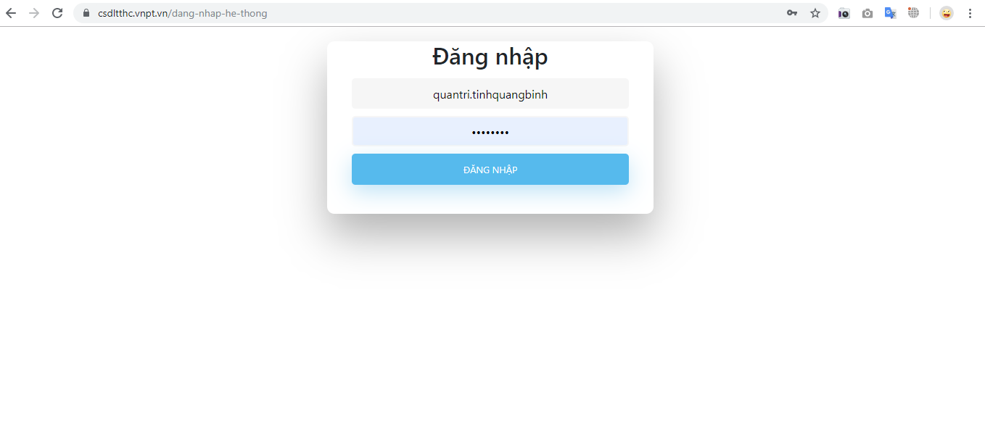

Nghiệp vụ

Phân hệ quản trị danh mục

Quản lý danh mục cơ quan
Cho phép NSD quản lý danh sách cơ quan thuộc đơn vị mình quản lý (Các Huyện, Sở, Xã và các cơ quan khác trực thuộc)
Vào menu quản trị danh mục -> “Cơ quan “
Khi đó hệ thống hiển thị màn hình như sau:
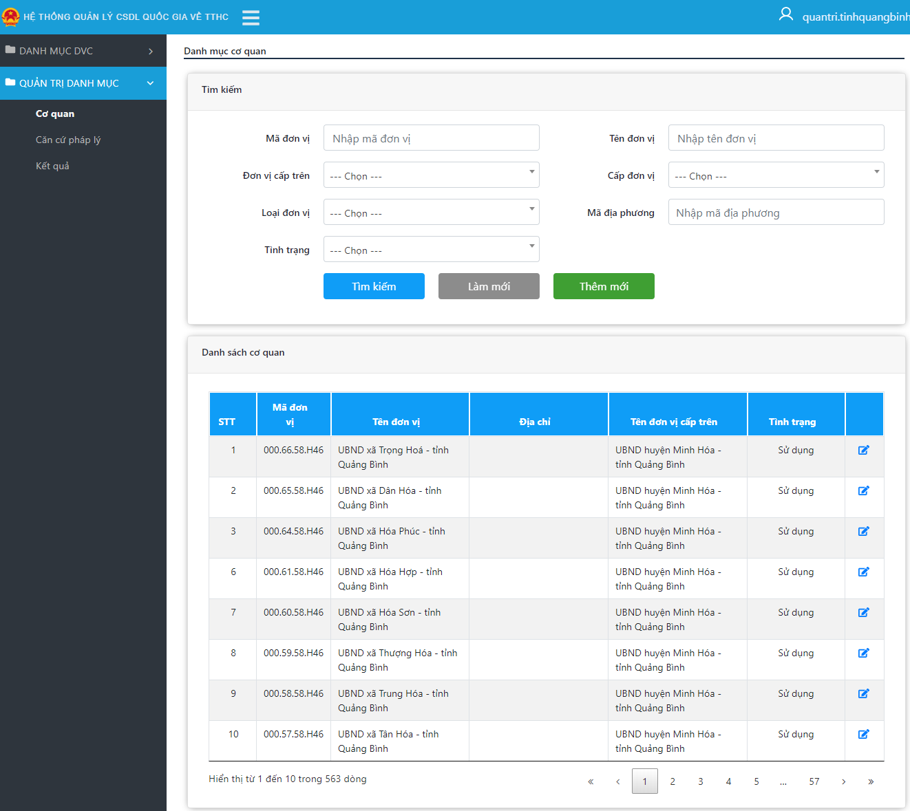
Các chức năng trên màn hình chính
- Tìm kiếm: Hỗ trợ cán bộ tìm kiếm cơ quan theo nhiều tiêu chí khác nhau
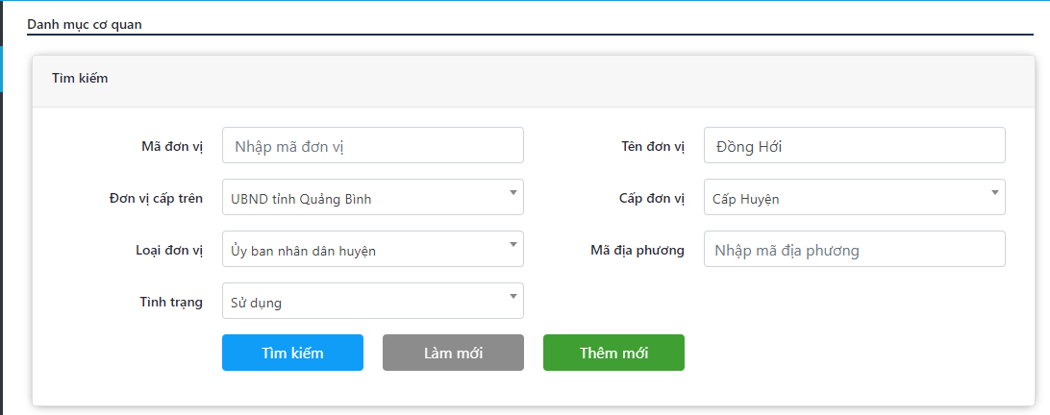
Người sử dụng nhập các thông tin tìm kiếm như sau:
- Mã đơn vị: Tìm kiếm theo mã của đơn vị
- Tên đơn vị: Tìm kiếm theo tên của đơn vị
- Đơn vị cấp trên: Cho phép tìm kiếm các đơn vị cấp dưới theo lựa chọn đơn vị cấp trên được chọn.
- Cấp đơn vị: cho phép tìm kiếm theo cấp đơn vị tương ứng (Tỉnh, Huyện, Xã, cơ quan khác)
- Loại đơn vị: cho phép tìm kiếm chi tiết hơn các loại đơn vị (Sở, Xã, Huyện,..)
- Tình trạng: Cho phép NSD tìm kiếm theo tình trạng sử dụng hay không sử dụng đơn vị.
Sau đó nhấn “Tìm kiếm” để thực hiện tìm đơn vị tương ứng:
Kết quả tìm kiếm sẽ hiển thị dưới lưới dữ liệu bên dưới, có thực hiện phân trang mỗi trang 10 dòng.
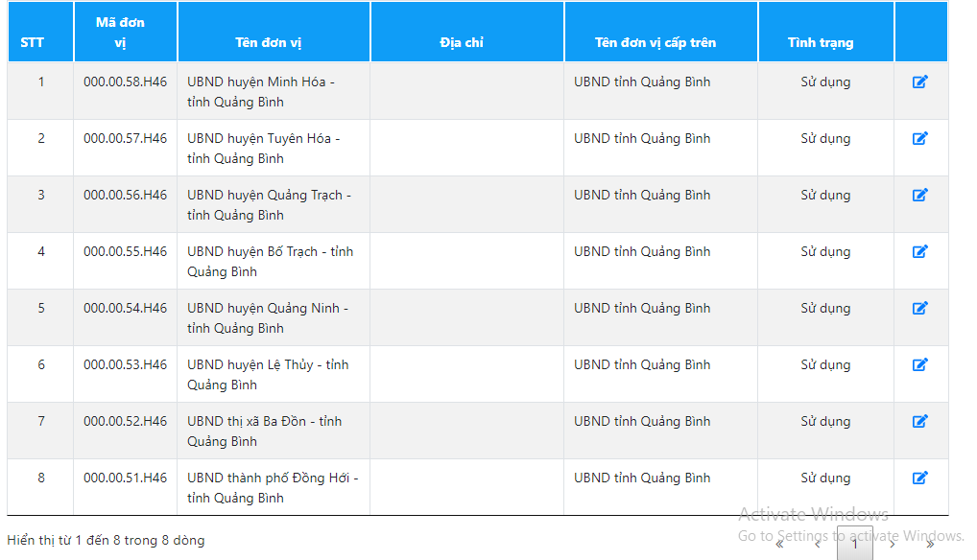
- Thêm mới đơn vị mới: Cho phép NSD thêm mới đơn vị thuộc phạm vi đơn vị mình quản lý.
NSD chọn “Thêm mới” -> Hiển thị màn hình nhập thông tin đơn vị mới:
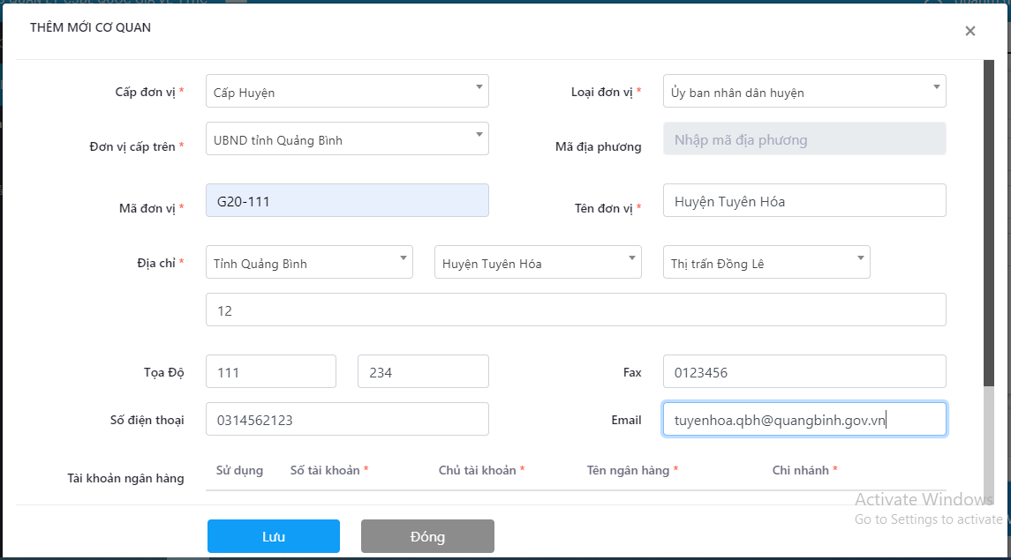
NSD nhập các thông tin sau:
- Cấp đơn vị: Chọn cấp đơn vị tương ứng của đơn vị mới
- Loại đơn vị: Chọn loại đơn vị
- Đơn vị cấp trên: Chọn đơn vị cha của đơn vị mới
- Mã đơn vị: Nhập mã đơn vị hành chính
- Tên đơn vị: Nhập tên đơn vị mới
- Địa chỉ: nhập địa chỉ chi tiết của đơn vị (Tỉnh, Huyện, xã, số nhà thôn xóm)
- Tọa độ: nhập tọa độ của đơn vị (hỗ trợ việc tra cứu bản đồ số của đơn vị)
- Fax, số điện thoại, email: Nhập thông tin của đơn vị
- Tài khoản ngân hàng: Nhập thông tin tài khoản ngân hàng của hệ thống. Mỗi đơn vị có thể có nhiều tài khoản ngân hàng.
- Địa điểm thực hiện dịch vụ công: Chọn địa điểm thực hiện dịch vụ công của đơn vị (tại đơn vị hoặc trung tâm hành chính công,…)
- Chọn sử dụng để xác nhận đơn vị sẽ được sử dụng trong hệ thống.
- Chọn lưu để lưu thông tin thêm mới .
- Sửa thông tin đơn vị: Cho phép sửa lại thông tin đơn vị
NSD chọn đơn vị cần sửa => Chọn chức năng “sửa“: Màn hình sửa đơn vị:
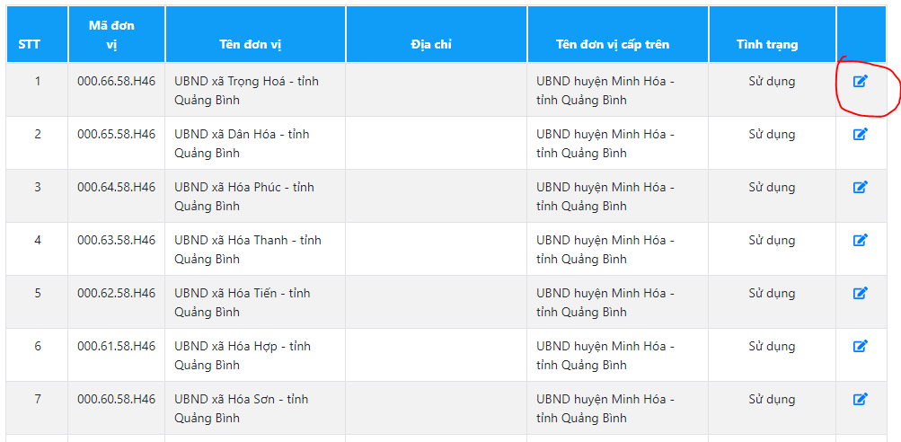
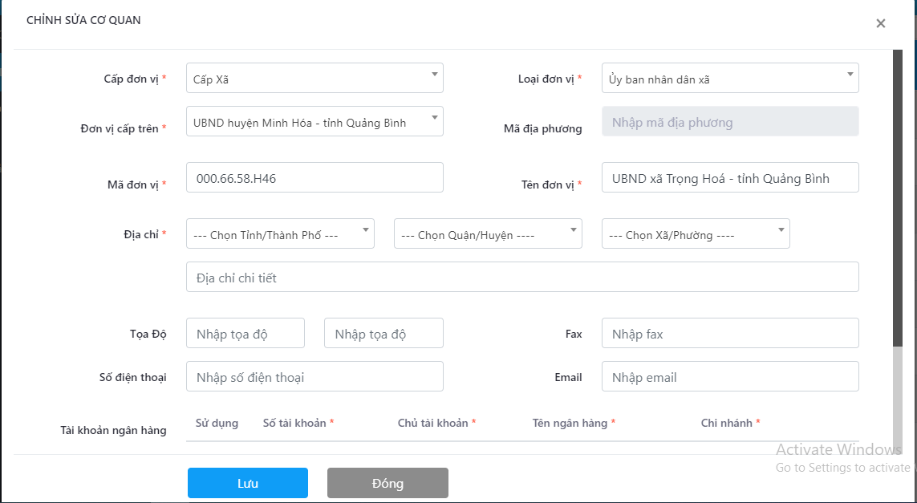
NSD cập nhật lại thông tin dữ liệu => Chọn lưu để cập nhật thông tin mới.

Quản lý danh mục căn cứ pháp lý
Quản lý toàn bộ danh sách căn cứ pháp lý của thủ tục hành chính, danh mục này không phân quyền theo đơn vị, dùng chung cho toàn bộ người dùng trong hệ thống.
Hỗ trợ: Tìm kiếm, thêm mới, sửa thông tin căn cứ pháp lý.
Người dùng click menu [căn cứ pháp lý]:
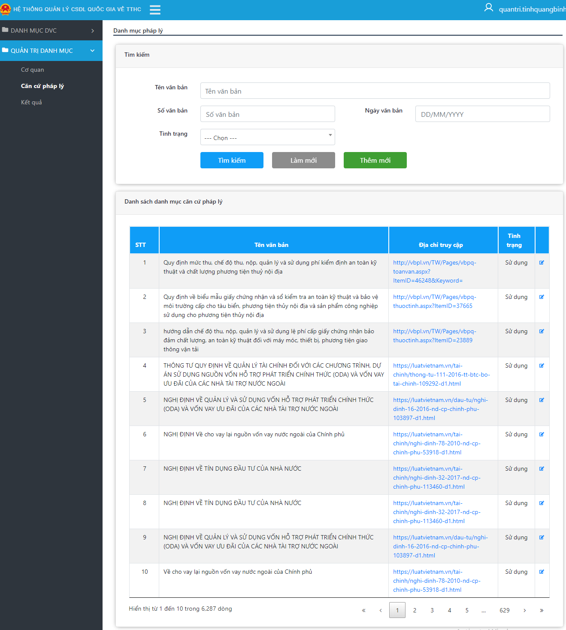
Khi đó hệ thống hiển thị danh sách các căn cứ pháp lý của hệ thống
Người dùng click [Tìm kiếm] để thực hiện tra cứu thông tin của căn cứ pháp lý
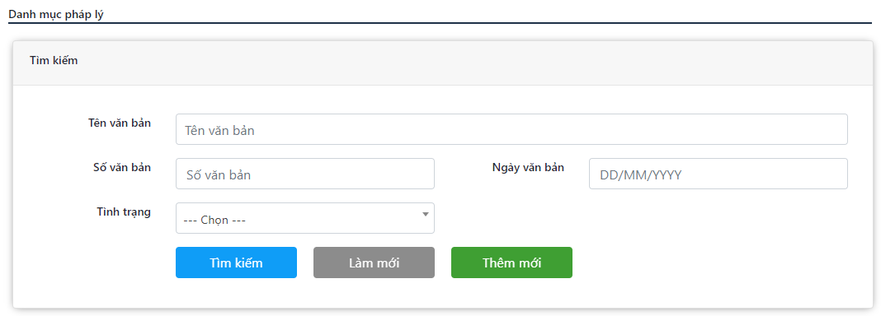
Các dữ liệu để tìm kiếm:
- Tên văn bản: Nhập tên văn bản để tìm theo tên
- Số văn bản: Nhập số văn bản để tìm theo số
- Ngày văn bản: Chọn ngày hiệu lực của văn bản
- Tình trạng: Tìm kiếm văn bản còn hiệu lực hay hết hiệu lực.
Người dùng click [Thêm mới] để thực hiện thêm mới 1 căn cứ pháp lý, màn hình hiển thị:
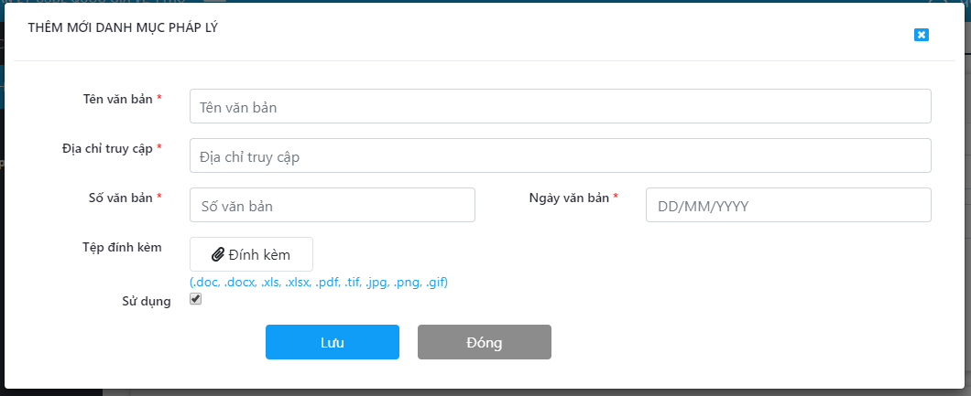
NSD nhập các thông tin:
- Tên văn bản
- Địa chỉ truy nhập: Nhập link truy nhập văn bản trên trang quy phạm pháp luật
- Số văn bản: Nhập số văn bản của căn cứ pháp lý
- Ngày văn bản: Ngày hiệu lực
- Tệp đính kèm: File mềm căn cứ pháp lý nếu có
- Sử dụng
- Chọn lưu để cập nhật thông tin lên hệ thống
Người dùng click [] để thực hiện sửa 1 căn cứ pháp lý, màn hình hiển thị:
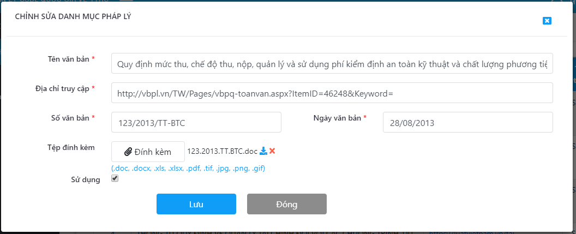
NSD cập nhật thông tin -> Chọn lưu để kết thúc
(Hệ thống sẽ được hoàn thiện theo hướng tích hợp với Cơ sở dữ liệu văn bản quy phạm pháp luật trong thời gian tới)

Quản lý danh mục kết quả giải quyết TTHC
Menu kết quả quản lý toàn bộ các kết quả giải quyết TTHC.
Người dùng click menu [Kết quả]:
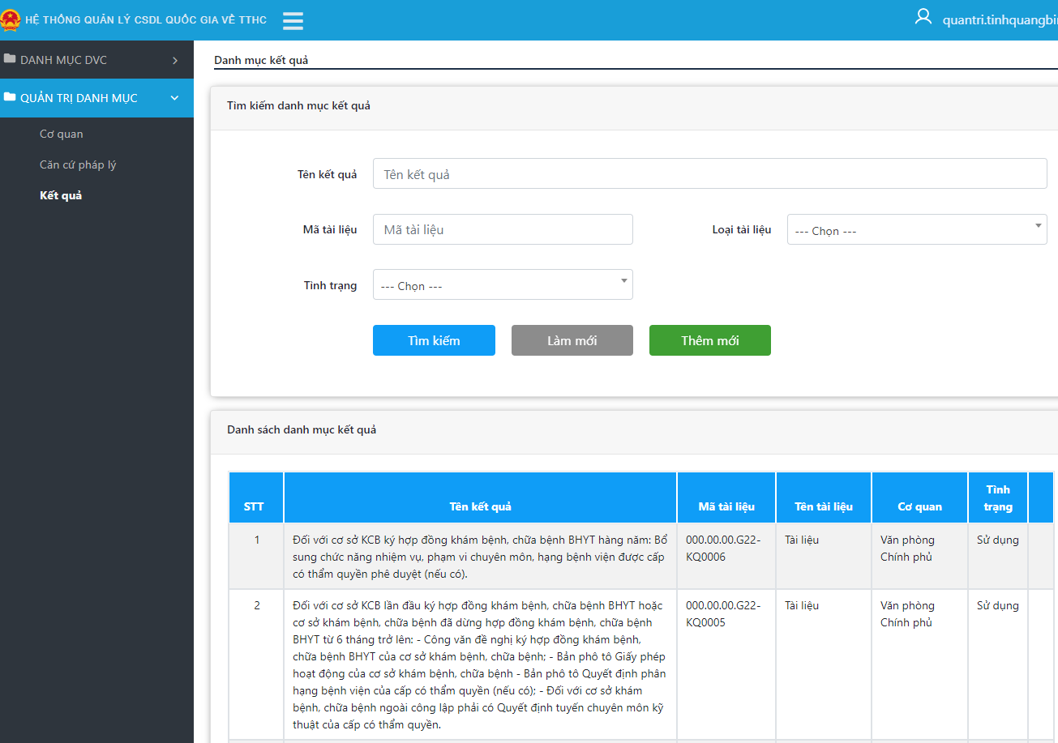
Khi đó hệ thống hiển thị danh sách các kết quả giải quyết TTHC.
Người dùng click [Tìm kiếm] để thực hiện tìm kiếm kết quả:
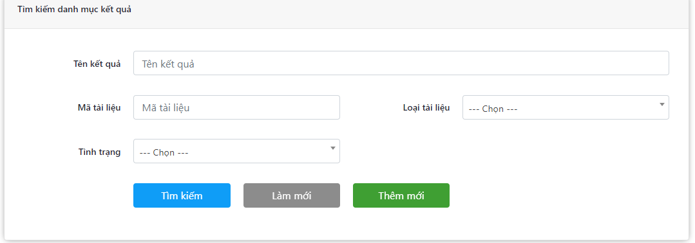
Người dùng nhập thông tin:
- Tên kết quả: tìm theo tên
- Mã tài liệu: tìm theo mã
- Loại tài liệu:
- Tình trạng: Hiệu lực/ không hiệu lực
Người dùng click [Thêm mới] để thực hiện thêm mới 1 kết quả:
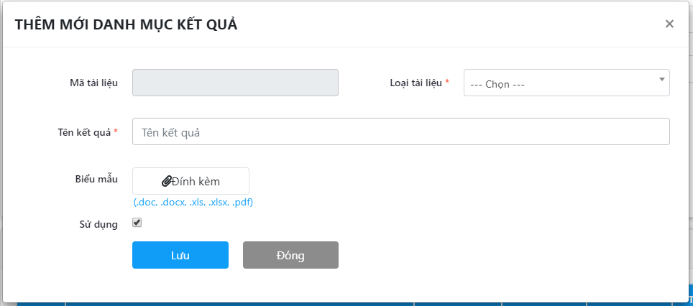
NSD nhập thông tin:
- Loại tài liệu
- Tên kết quả: Nhập tên kết quả
- Biểu mẫu: Nhập biểu mẫu kết quả
- Chọn “Lưu” để cập nhật dữ liệu.

Phân hệ quản lý danh mục dịch vụ công

QĐCB địa phương hóa
Chức năng cho phép NSD thêm 1 quyết định công bố của địa phương và địa phương hóa các TTHC từ cấp trung ương về địa phương.

Thêm mới quyết định công bố
Người dùng click vào menu [QĐCB địa phương hóa] màn hình hiển thị:
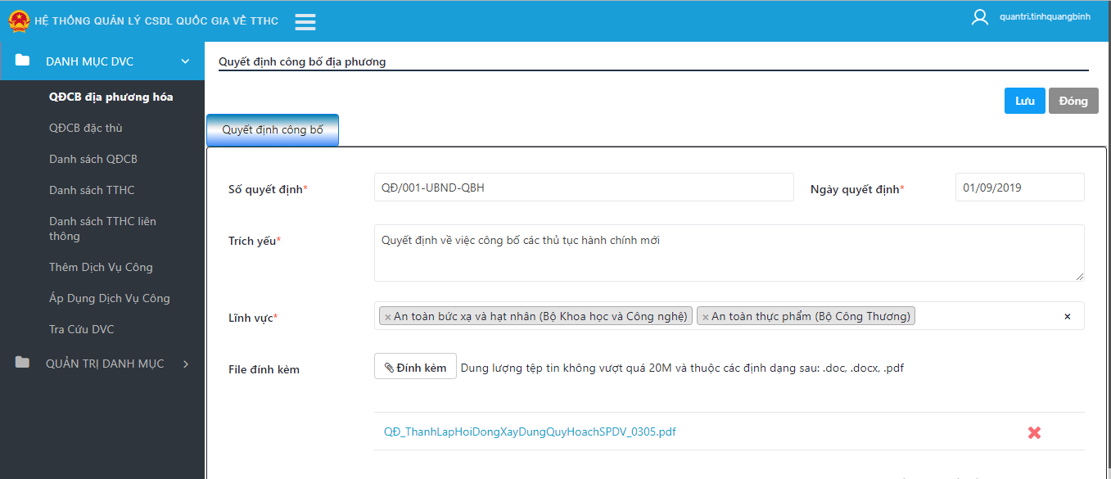
NSD nhập các thông tin:
- Số quyết định
- Ngày quyết định
- Trích yếu:
- Lĩnh vực: Chọn các lĩnh vực của TTHC được công bố trong QĐCB này
- File đính kèm: Đính kèm bản mềm của QĐCB
Sau đó NSD chọn [Lưu] để lưu QĐCB vào hệ thống.
Hệ thống hiển thị thêm màn hình [Địa phương hóa] cho phép NSD thực hiện địa phương hóa các TTHC trong quyết định công bố.

Địa phương hóa TTHC
Chức năng cho phép NSD thực hiện đưa các TTHC ở cấp trung ương về địa phương hóa tại địa phương của mình.
Người dùng chọn tab [Địa phương hóa] trên màn hình thêm mới QĐCB, hệ thống hiển thị:
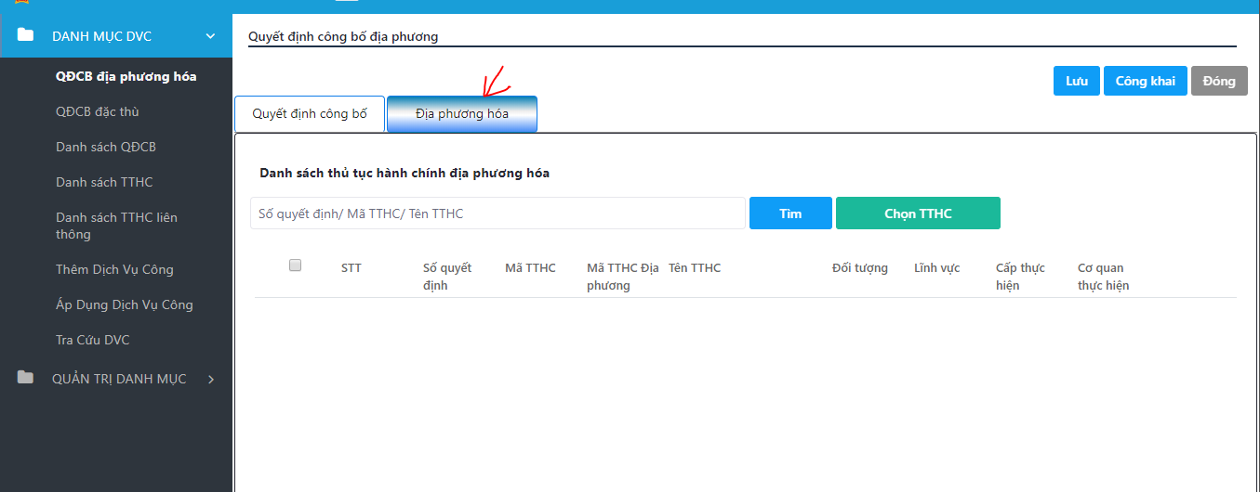
- Để tìm các TTHC cần địa phương hóa NSD chọn []
Màn hình hiển thị:
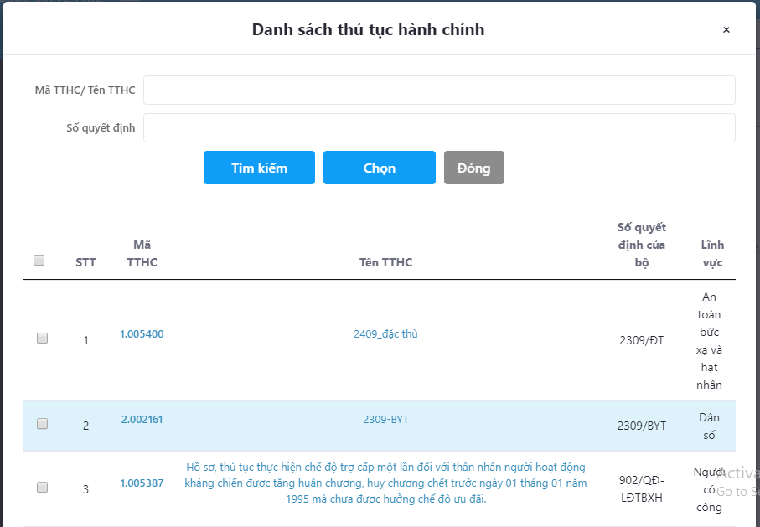
NSD sẽ tìm kiếm TTHC trên màn hình hiển thị này:
- Mã TTHC/tên TTHC: Tìm kiếm theo mã hoặc tên TTHC
- Số Quyết định: Tìm kiếm theo số quyết định công bố của Bộ ban ngành.
- Nhấn [Tìm kiếm] sẽ hiển thị toàn bộ các TTHC theo tiêu chí tìm kiếm:
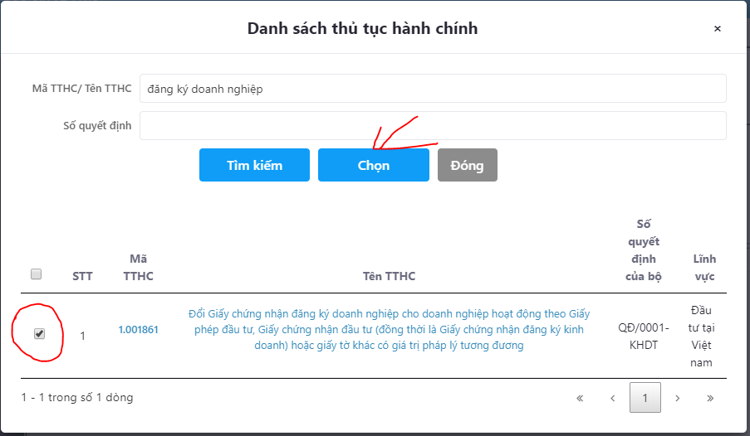
NSD chọn các TTHC cần địa phương hóa => click [Chọn] để đưa TTHC được chọn về danh sách TTHC cần địa phương hóa.
Màn hình sẽ hiển thị:
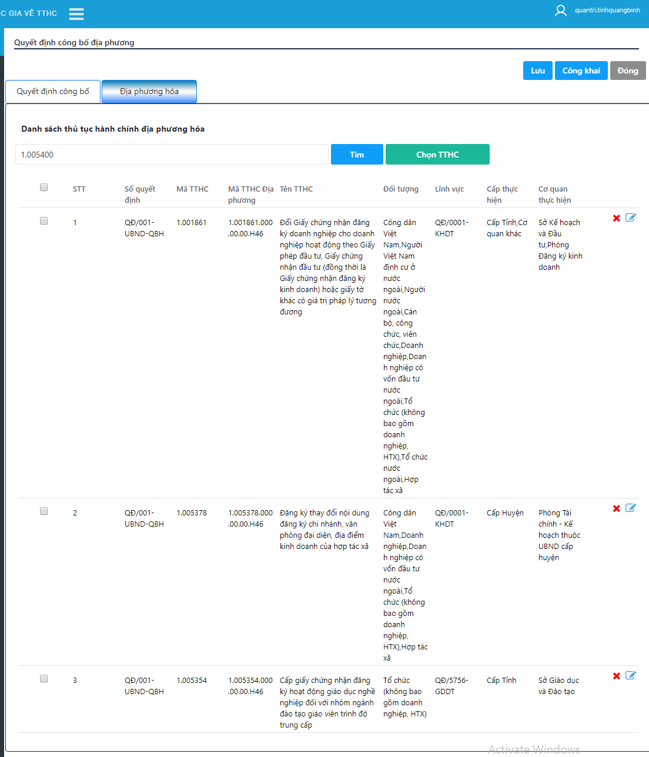Để thực hiện chỉnh sửa thông tin của TTHC địa phương hóa -> NSD chọn tại dòng dữ liệu của TTHC=> hiển thị màn hình chỉnh sửa TTHC:
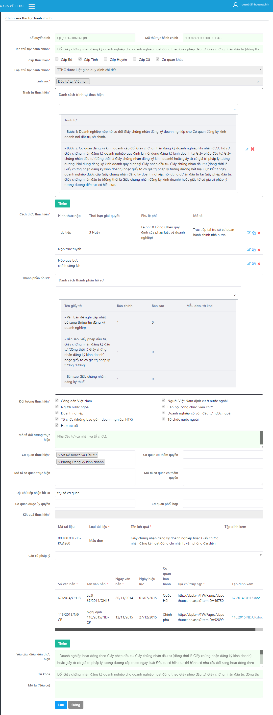
- Mã TTHC sẽ tự động được sinh ra theo quy tắc: mã TTHC gốc.Mã đơn vị tỉnh thành. (Ví dụ: 1.001861.000.00.00.H46 = 1.001861(mã TTHC gốc). 000.00.00.H46 (mã đơn vị tỉnh Quảng Bình)
- Với những trường dữ liệu không được phép sửa ở địa phương, hệ thống đã vô hiệu hóa không cho phép sửa, ví dụ như: Tên TTHC, cấp thực hiện, Loại TTHC, Lĩnh vực, Thành phần hồ sơ, Đối tượng thực hiện, Kết quả thực hiện, Yêu cầu, điều kiện thực hiện.
- Những trường dữ liệu được phép sửa => hệ thống mở ra để NSD cập nhật theo nội dung của từng địa phương như:
+ Trình tự thực hiện: Đơn vị cập nhật lại trình tự thực hiện TTHC của đơn vị (nếu cần)
+ Cách thức thực hiện: Cập nhật lại cách thức thực hiện theo đơn vị, trong đó cho phép cập nhật lại phí, lệ phí, thời gian thực hiện phù hợp với địa phương.
+ Cơ quan thực hiện: Chọn cơ quan thực hiện cụ thể theo địa phương
+ Căn cứ pháp lý: Địa phương có thể bổ sung thêm căn cứ pháp lý đặc thù của địa phương vào TTHC.
- Thực hiện [Lưu] để cập nhật nội dung đã chỉnh sửa vào TTHC đặc thù của địa phương.

Công khai quyết định công công bố
Cho phép NSD công khai quyết định công bố lên trang frontend của hệ thống, người dân có thể tìm kiếm tra cứu thông tin TTHC đã được công khai.
Công khai QĐCB có thể được thực hiện nhiều lần, ngày công khai của QĐCB sẽ là ngày công khai đầu tiên.
TTHC được chọn để công khai mới hiển thị ra ngoài trang tìm kiếm cho phép công dân tìm được.
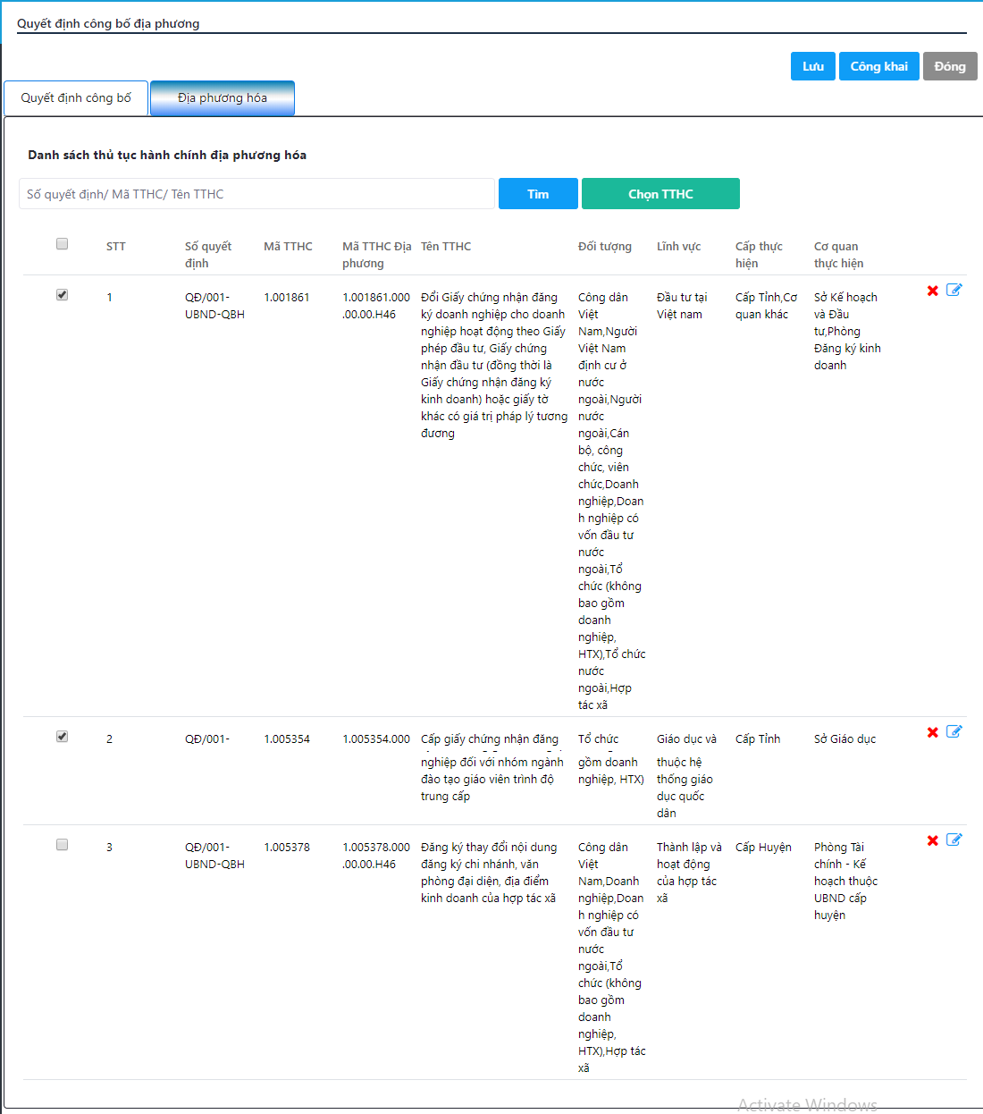
- NSD chọn các TTHC cần công khai => Chọn 
Để thực hiện công khai TTHC.

QĐCB đặc thù

Thêm mới quyết định công bố đặc thù
Chức năng cho phép NSD thêm 1 quyết định công bố gắn với các TTHC đặc thù của địa phương.
Để thêm mới QĐCB người dùng vào menu [QĐCB đặc thù], khi đó hệ thống hiển thị màn hình như sau:
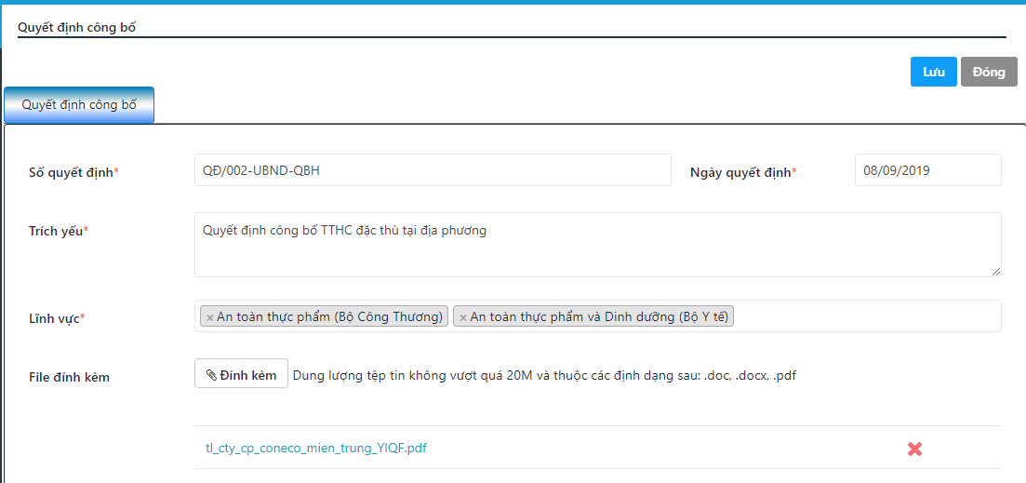
NSD nhập các thông tin về quyết định công bố (tương tự như nhập QĐCB địa phương hóa)
- Chọn [lưu] để lưu thông tin QĐCB lên hệ thống.
Màn hình hiển thị thông tin các TTHC cần thêm mới, sửa đổi/bổ sung, bãi bỏ:
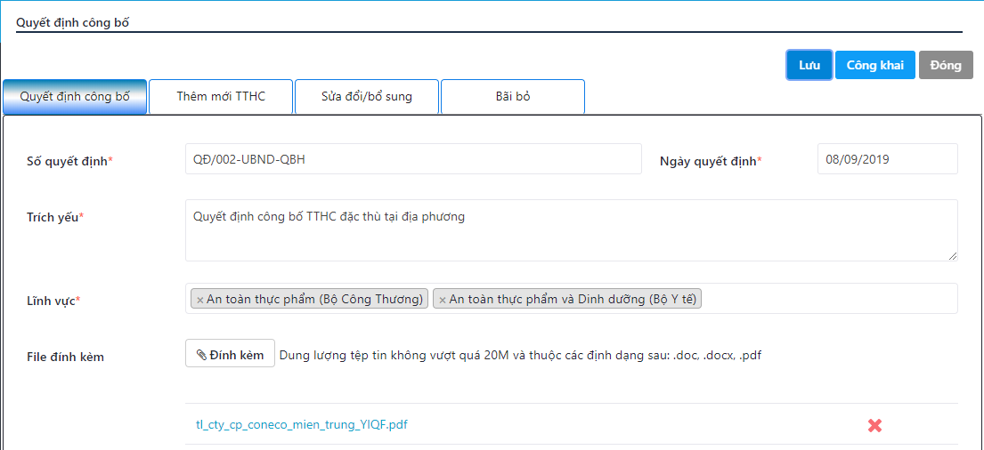

Thêm mới TTHC vào quyết định công bố
Cho phép NSD thêm mới TTHC đặc thù của địa phương và thủ tục hành chính liên thông.
- Thêm mới thủ tục hành chính:
- Người sử dụng chọn [Thêm thủ tục hành chính] để thực hiện tạo mới 1 thủ tục hành chính:
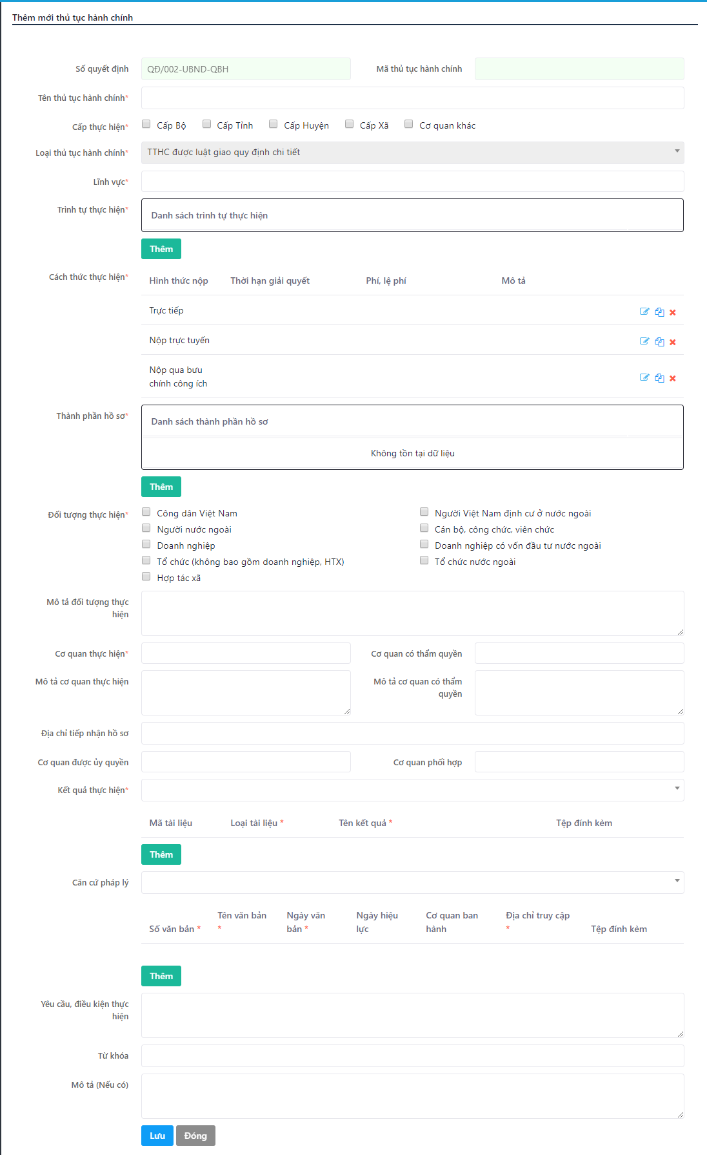
- NSD nhập các thông tin sau:
+ Tên TTHC: Nhập tên TTHC
+ Cấp thực hiện: Chọn cấp thực hiện tương ứng
+ Lĩnh vực: Chọn lĩnh vực TTHC
+ Trình tự thực hiện: Nhập trình tự thực hiện của TTHC bằng cách nhấn thêm
- Trong trường hợp trình tự thực hiện không chia thành các trường hợp thực hiện theo các đối tượng thực hiện khác nhau (ví dụ: trình tự thực hiện đối với cá nhân; trình tự thực hiện đối với tổ chức,…) thì thực hiện thêm một lần và ko nhập nội dung vào ô trường hợp.
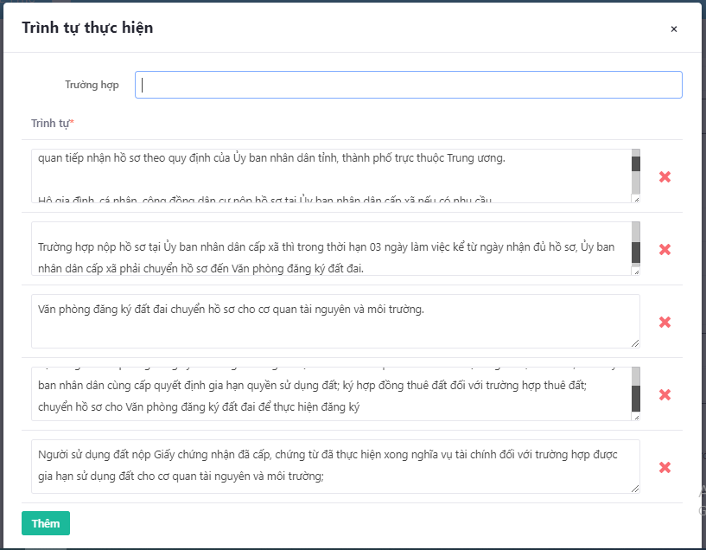
- Trong trường hợp trình tự thực hiện chia thành nhiều trường hợp khác nhau (ví dụ: trình tự thực hiện đối với cá nhân; trình tự thực hiện đối với tổ chức,…) -> Lựa chọn mỗi lần “Thêm” sẽ là 1 trường hợp.
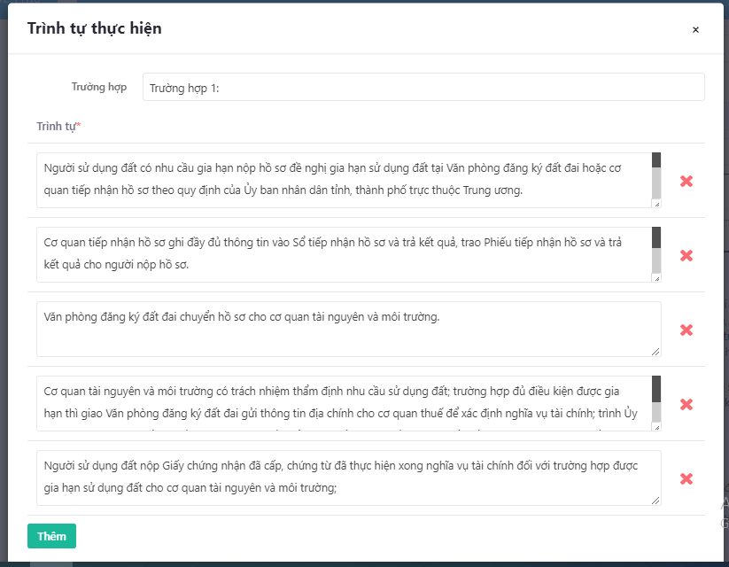
- Chọn [Lưu] để lưu thông tin trình tự thực hiện.
+ Cách thức thực hiện: Tùy vào TTHC để lựa chọn 1 hoặc nhiều cách thức thực hiện của hệ thống là: Trực tiếp, Nộp trực tuyến, Nộp qua bưu chính.
Để thực hiện thêm 1 cách thức thực hiện, NSD chọn [sửa] tại 1 cách thức thực hiện:
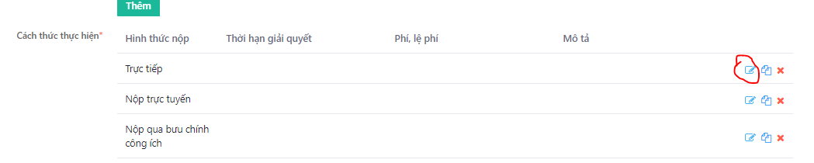
Màn hình hiển thị: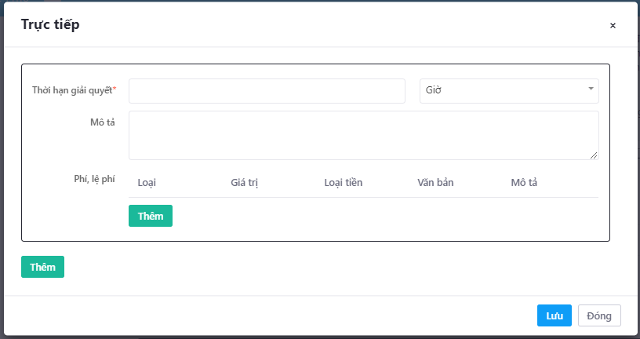
Với trường hợp thời gian thực hiện, phí, lệ phí thực hiện không chia thành các trường hợp nhỏ thì chỉ nhập 1 lần.
Trong trường hợp chia thành nhiều trường hợp khác nhau NSD sẽ lựa chọn [Thêm] ở màn hình và nhập tương tự
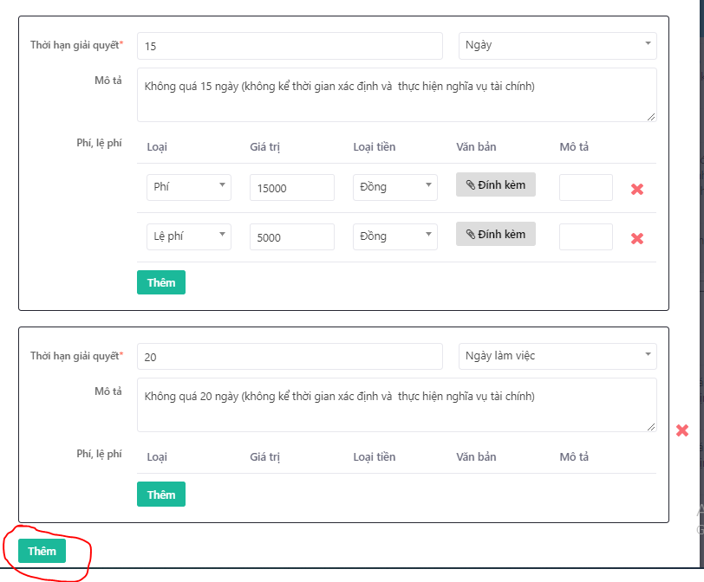
- Nhập xong thực hiện [Lưu] để cập nhật vào hệ thống.
Chú ý: Với trường hợp cách thức thực hiện tương tự nhau ở cả 3 cách: Trực tiếp, trực tuyến, qua bưu chính công ích thì chỉ nhập 1 trường hợp sau đó thực hiện sao chép xuống các trường hợp còn lại:
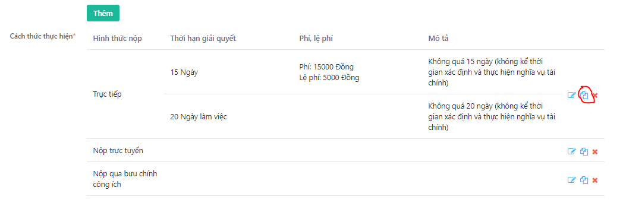
- Màn hình hiển thị thông báo :
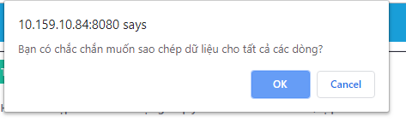
Xác nhận Ok để chấp nhận việc sao chép xuống các cách thức còn lại.
Trương hợp cần xóa 1 cách thức thực hiện, NSD chọn nút xóa trên màn hình hiển thị của phương thức đấy và xác nhận việc xóa:
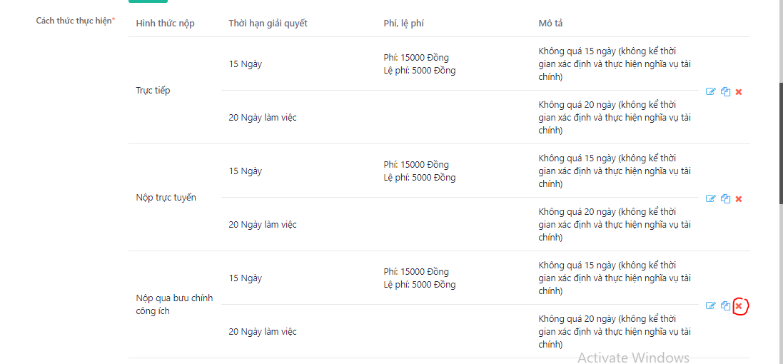
+ Thành phần hồ sơ: Cho phép NSD nhập nhiều trường hợp khác nhau (ví dụ: Cấp giấy phép xây dựng đối với nhà ở riêng lẻ; cấp giấy phép xây dựng đối với công trình,…), mỗi trường hợp sẽ nhập được các thành phần hồ sơ khác nhau.
Trong trường hợp chỉ có 1 trường hợp với nhiều thành phần hồ sơ khác nhau, NSD thực hiện chọn [thêm]
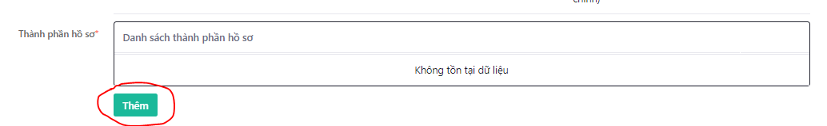
Màn hình hiển thị nội dung:
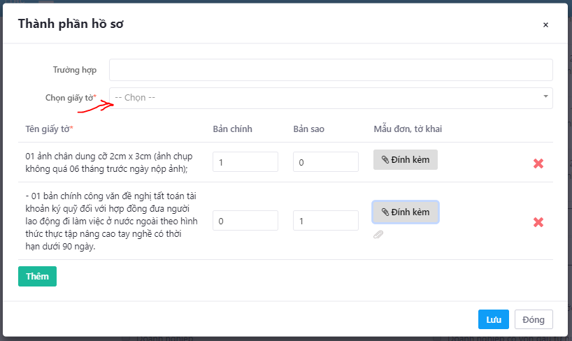
Lựa chọn các loại giấy tờ trong kho giấy tờ tương ứng, sau đó nhập số bản chính hoặc số bản sao khi nộp theo yêu cầu.
Nếu giấy tờ chưa có trong kho thì NSD có thể chọn [Thêm] để nhập thông tin giấy tờ còn thiếu.
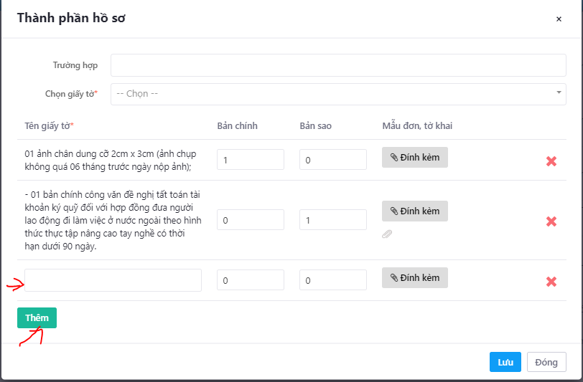
Nhập tên giấy tờ, số bản chính, số bản sao, đính kèm file biểu mẫu tương ứng của giấy tờ.
- Thực hiện chọn [Lưu] để cập nhật giấy tờ
Đối với TTHC, thành phần hồ sơ được quy định với nhiều trường hợp khác nhau (Ví dụ: Cấp giấy phép xây dựng đối với nhà ở riêng lẻ; cấp giấy phép xây dựng đối với công trình,…) thì ứng với mỗi trường hợp sẽ nhấn nút “Thêm”, nhập tên trường hợp vào ô “Trường hợp” (ví dụ: Đối với nhà ở riêng lẻ,…) và thực hiện nhập các thành phần hồ sơ của trường hợp này theo hướng dẫn.
+ Đối tượng thực hiện: NSD chọn đối tượng thực hiện cho TTHC.
Trong trường hợp cần mô tả cụ thể, rõ ràng hơn về đối tượng thực hiện thì có thể nhập thêm vào trường mô tả đối tượng thực hiện.
+ Cơ quan thực hiện: Chọn cơ quan thực hiện cụ thể cho TTHC này.
Trong trường hợp cần ghi chi tiết cơ quan thực hiện có thể nhập thêm ở trường mô tả cơ quan thực hiện.
+ Cơ quan thẩm quyền: Tương tự như cơ quan thực hiện
+ Địa chỉ tiếp nhận hồ sơ: Nhập chi tiết nơi tiếp nhận hồ sơ.
+ Cơ quan được ủy quyền
+ Cơ quan phối hợp
+ Kết quả thực hiện: Chọn kết quả thực hiện trong danh sách danh mục kết quả thực hiện.
Trường hợp kết quả thực hiện chưa có, chọn[thêm] để bổ sung luôn kết quả thực hiên tại màn hình nhập liệu.
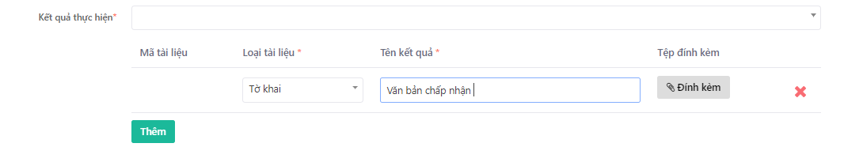
+ Căn cứ pháp lý: Lựa chọn các căn cứ pháp lý trong danh sách danh mục căn cứ pháp lý. Trong trường hợp chưa có trong danh sách NSD chọn [Thêm] để bổ sung 1 căn cứ pháp lý ngay trong màn hình nhập liệu.
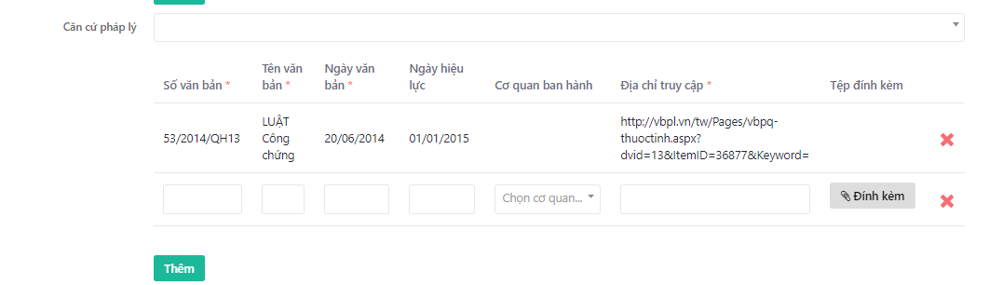
+ Yêu cầu, điều kiện thực hiện: Nhập yêu cầu điều kiện của TTHC
+ Từ khóa: Nhập từ khóa hỗ trợ tìm kiếm nhanh, tìm kiếm theo tên thông dụng trên cổng dịch vụ công quốc gia (nếu có), ví dụ: “Sổ đỏ” là tên thường gọi của Giấy chứng nhận quyền sử dụng đất,…
- Thực hiện chọn [Lưu] để cập nhật TTHC đang thêm vào hệ thống
- Thêm mới thủ tục hành chính liên thông:
- Người sử dụng chọn [Thêm thủ tục hành chính liên thông] để thực hiện tạo mới 1 thủ tục hành chính liên thông:
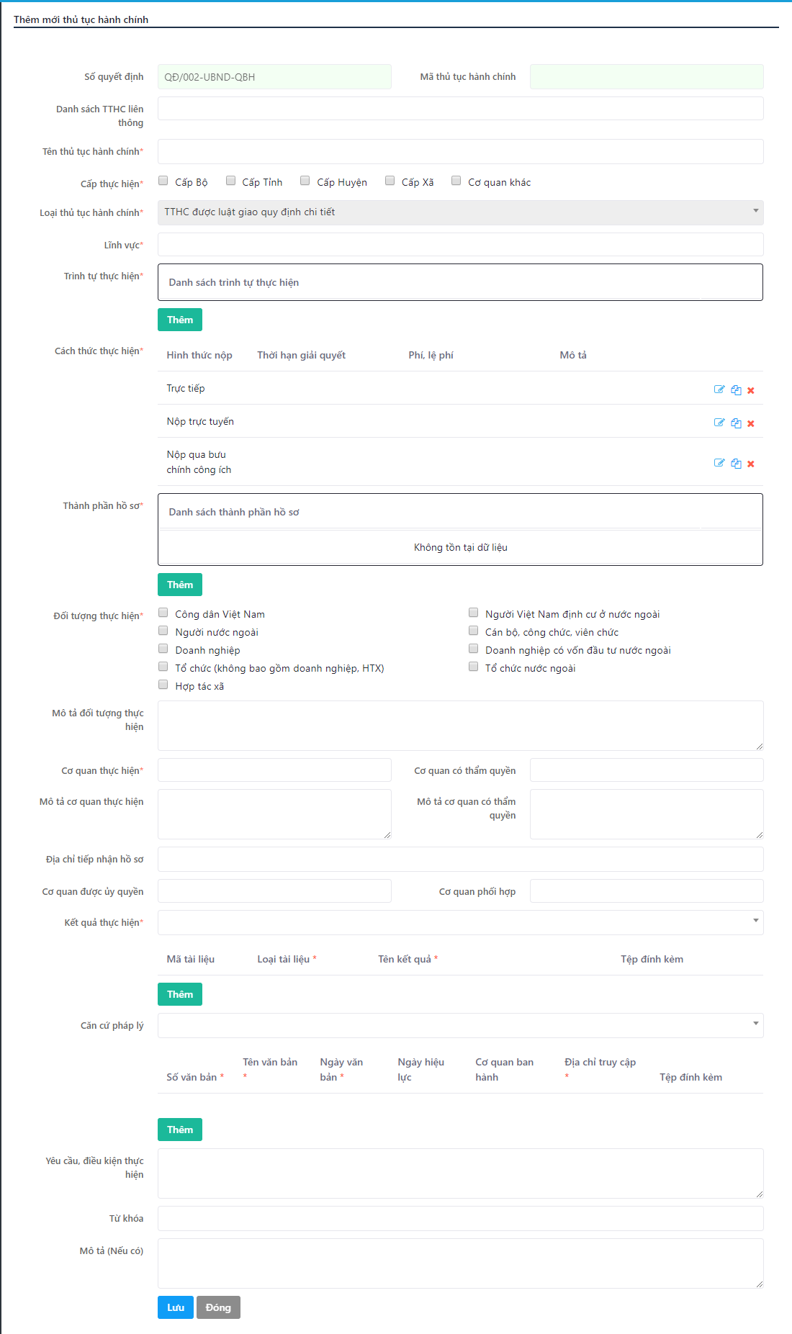
Màn hình hiển thị tương tự như màn hình thêm mới TTHC, NSD nhập các thông tin về TTHC liên thông.
Ngoài ra với thủ tục hành chính liên thông cần xác định rõ những TTHC nào liên thông với nhau nên NSD chọn các TTHC liên thông với nhau ở mục: Danh sách TTHC liên thông:
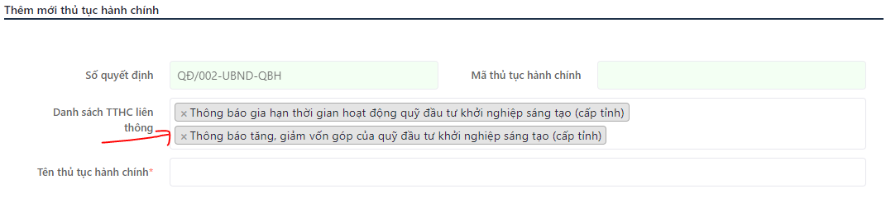

Sửa đổi/ bổ sung TTHC trong quyết định công bố
Chức năng cho phép NSD thực hiện sửa đổi/bổ sung tthc trong một quyết định công bố
Tại chi tiết quyết định công bố-> Chọn tab “sửa đổi/ bổ sung” màn hình hiển thị:
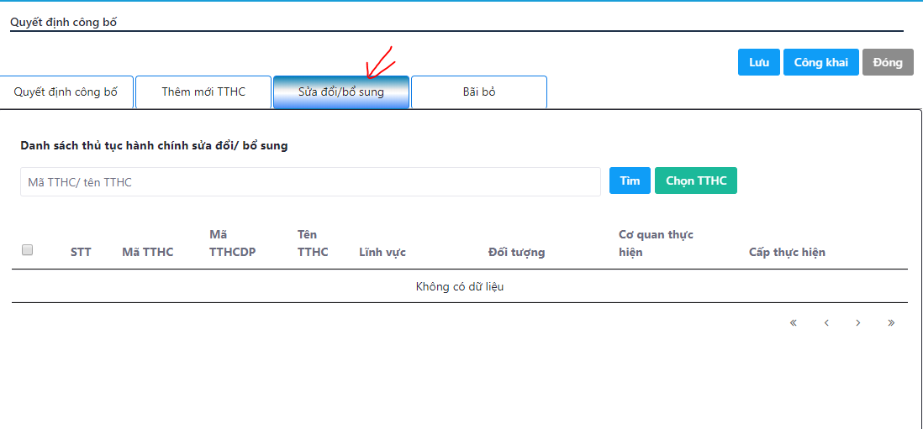
- Để thêm 1 TTHC vào danh sách sửa đổi/bổ sung -> Chọn TTHC
- Thực hiện tương tự như phần địa phương hóa TTHC (Mục 2.2.1.2)

Bãi bỏ TTHC trong quyết định công bố
Chức năng cho phép NSD lựa chọn các danh sách TTHC được bãi bõ trong quyết định công bố.
Tại màn hình quyết định công bố => Chọn tab [bãi bỏ] màn hình hiển thị:
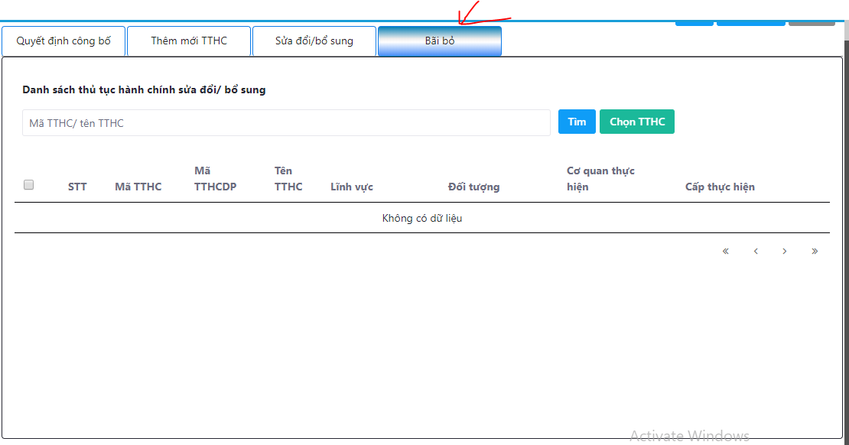
- NSD click vào [Chọn TTHC] màn hình sẽ hiển thị danh sách các TTHC của địa phương
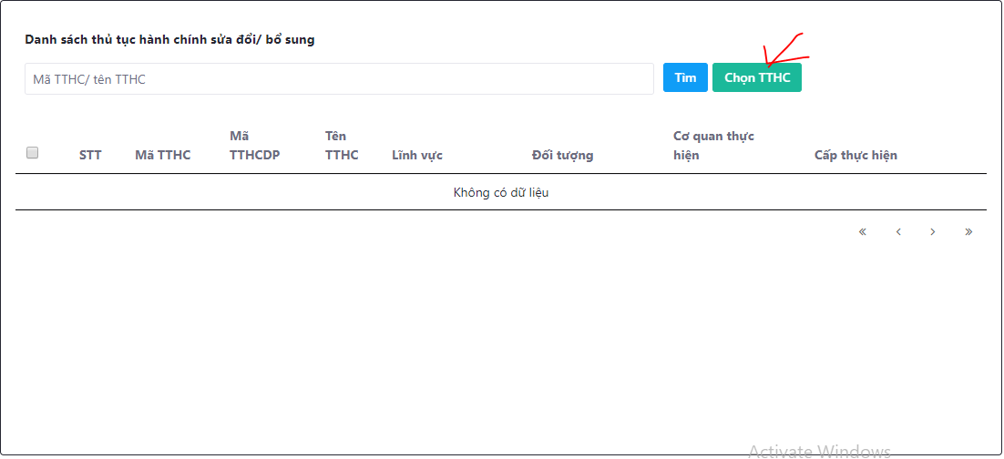
- Chọn các TTHC cần bãi bỏ trong danh sách hiển thị => Sau đấy click [Chọn] để add vào danh sách cần bãi bỏ
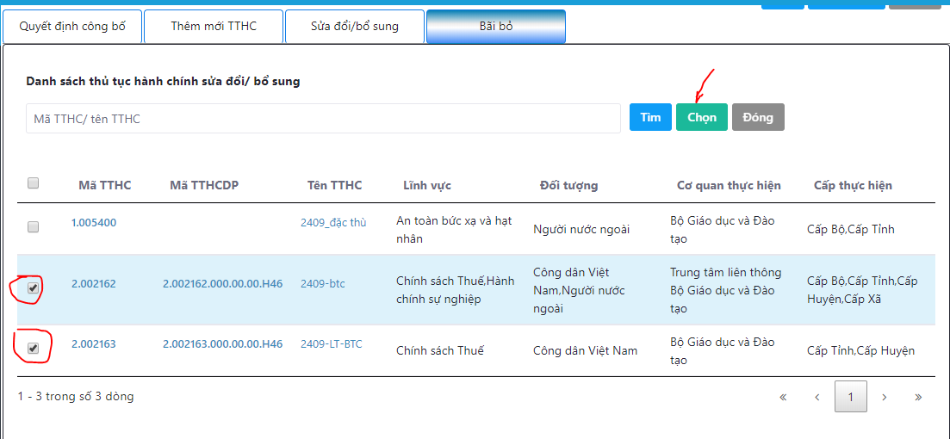
- Hiển thị danh sách TTHC cần bãi bỏ theo quyết định công bố.

Công khai quyết định công bố
Cho phép NSD công khai quyết định công bố và TTHC.
Công khai QĐCB có thể được thực hiện nhiều lần, ngày công khai của QĐCB sẽ là ngày công khai đầu tiên.
TTHC được chọn để công khai mới hiển thị ra ngoài trang tìm kiếm cho phép công dân tìm được.
Tai màn hình quyết định công bố -> Chọn Công khai:
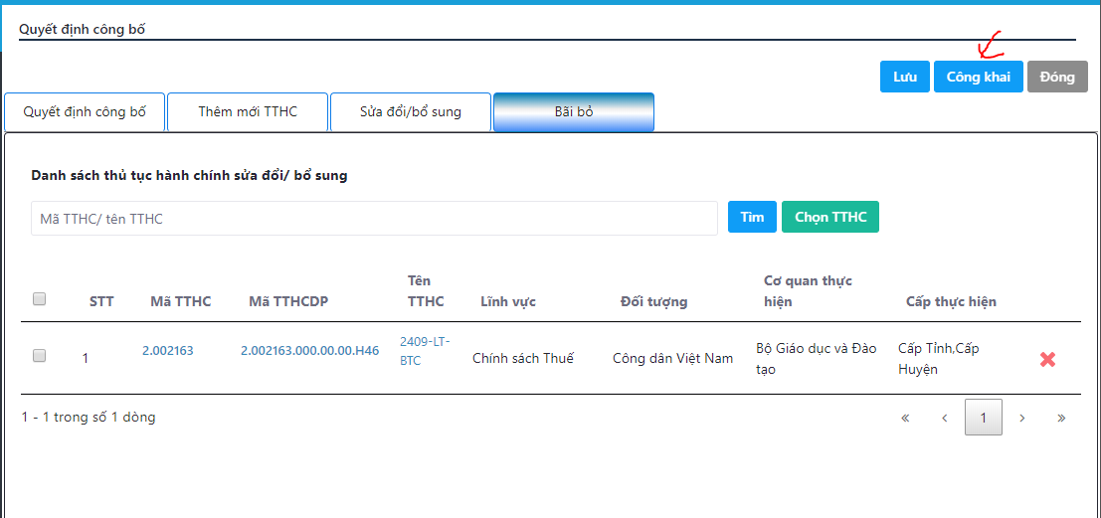
- Toàn bộ các TTHC ở tab thêm mới sẽ ở trạng thái công khai, các TTHC ở tab Sửa đổi/Bổ sung ở trạng thái công khai nhưng đã được cập nhật nội dung mới, TTHC ở tab bãi bỏ sẽ ở trạng thái bãi bỏ trong danh sách TTHC.

Quản lý danh sách QĐCB
- Cho phép NSD quản lý toàn bộ các quyết định công bố của đơn vị tạo ra gồm: QĐCB đặc thù, QĐCB địa phương hóa.
- Tại danh sách có thể hỗ trợ việc tìm kiếm QĐCB cũng như chỉnh sửa nội dung của QĐCB đang ở trạng thái: Chờ công khai và công khai
- Vào menu chọn [danh sách QĐCB]-> Hệ thống hiển thị:
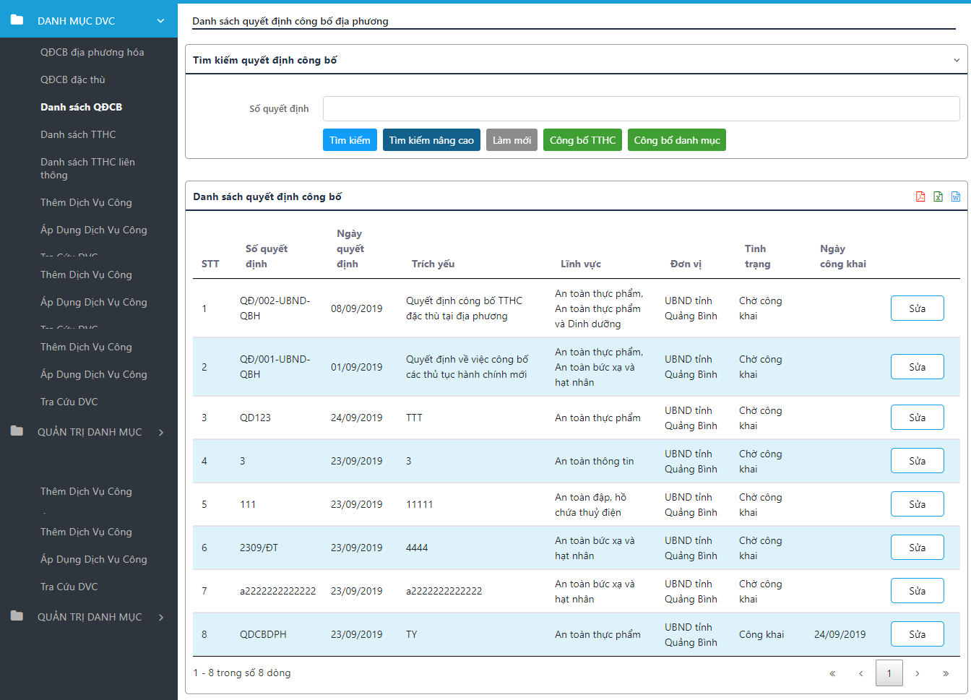

Tìm kiếm QĐCB
- Hỗ trợ NSD tìm kiếm QĐCB trên hệ thống. Hỗ trợ 2 cách tìm kiếm:
- Tìm kiếm đơn giản: Cho phép tìm kiếm theo số quyết định của QĐCB.
Nhập số Quyết định -> Click [Tìm kiếm] -> Hiển thị kết quả tìm kiếm.
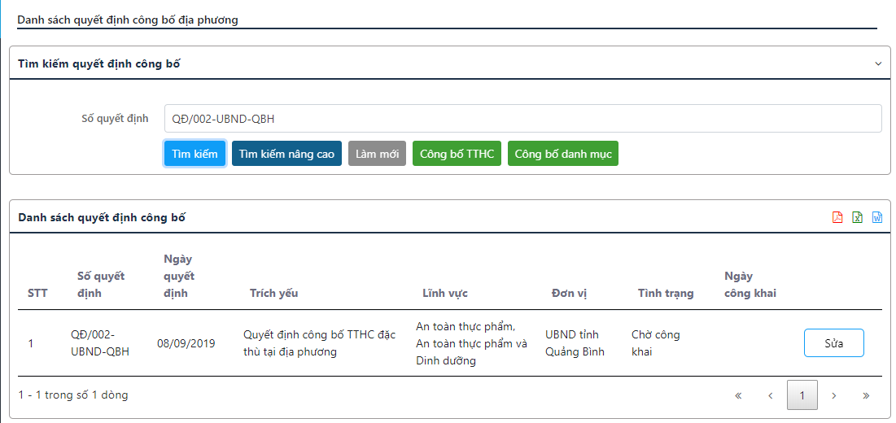
- Tìm kiếm nâng cao: Hỗ trợ việc tìm kiếm theo nhiều ti chí khác nhau
NSD click [Tìm kiếm Nâng cao] -> màn hình hiển thị:
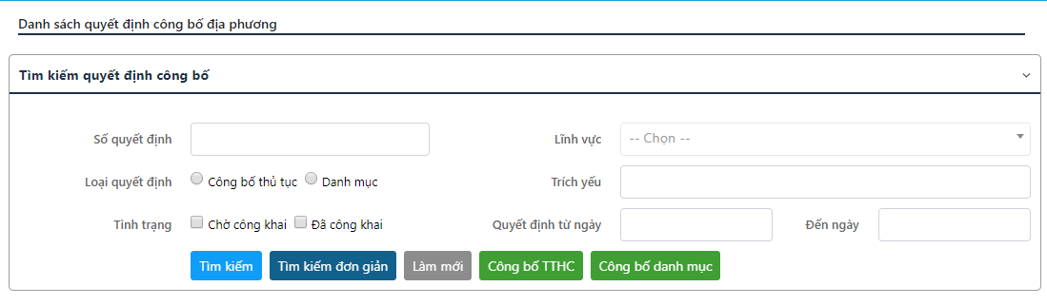
Nhập 1 hoặc nhiều thông tin tìm kiếm:
+ Số quyết định
+ Lĩnh vực
+ Loại quyết định: Công bố thủ tục (đặc thù) hay công bố danh mục (địa phương hóa)
+ Trích yếu: Tìm theo trích yếu QĐCB
+ Tình trang: QĐCB đã công khai hay chờ công khai
+ Ngày quyết định: Tìm từ ngày – đến ngày.
- Click [Tìm kiếm] để hiển thị kết quả

Sửa QĐCB
Cho phép NSD sửa lại nội dung của QĐCB đã được lưu.
Để sửa 1 QĐCB -> Thực hiện tìm kiếm QĐCB -> Tại màn hình danh sách QĐCB -> Chọn [Sửa] -> Màn hình hiển thị:
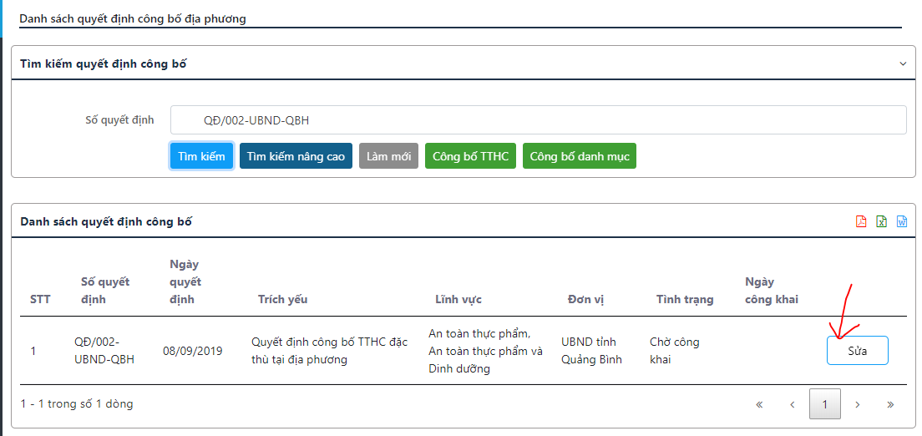
Hiển thị:
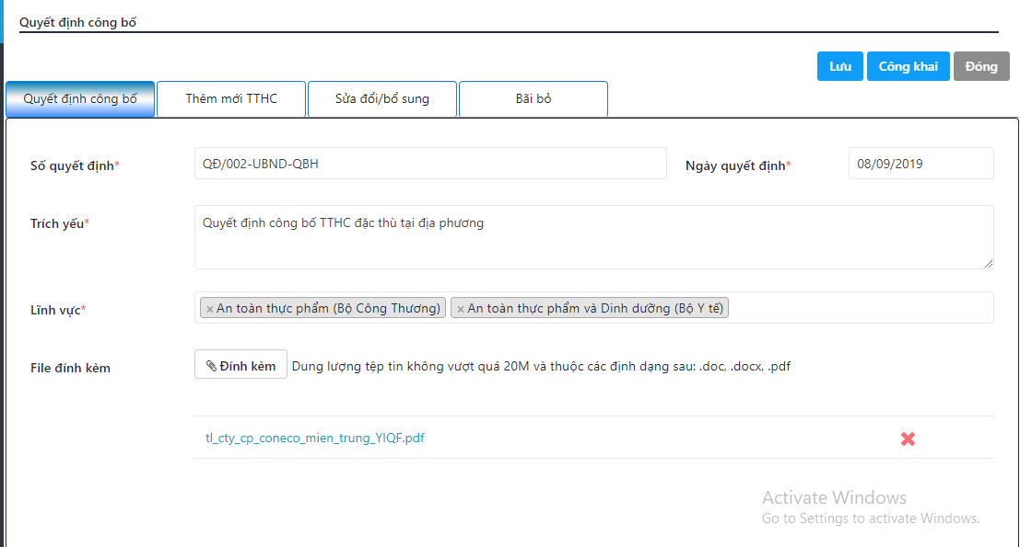
- Quay lại màn hình tương tự như màn hình thêm mới QĐCB. Cho phép NSD chỉnh sửa thông tin quyết định công bố cũng như thông tin về TTHC.

Quản lý danh sách TTHC
- Hỗ trợ NSD theo dõi toàn bộ các TTHC trên hệ thống của đơn vị bao gồm các TTHC: Đã công khai, chờ công khai, bãi bỏ.
- Vào menu -> Chọn [Danh sách TTHC] -> Màn hình hiển thị danh sách TTHC:
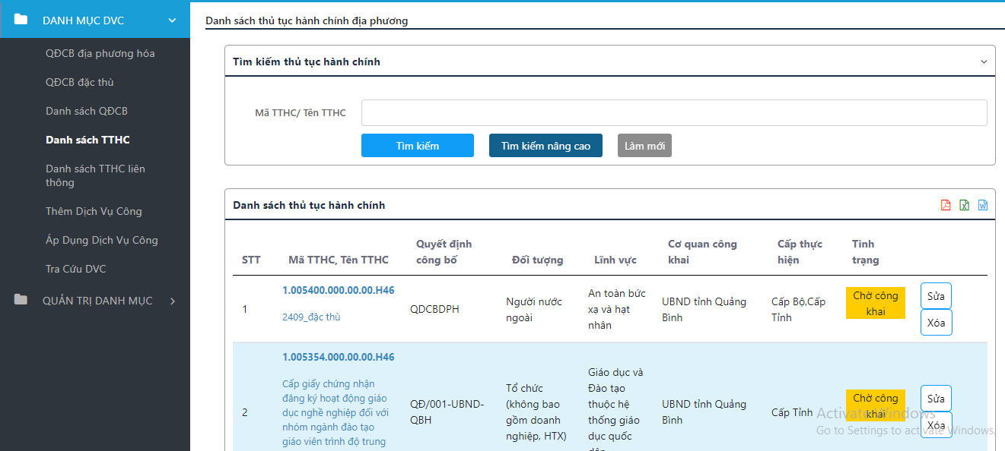
- Ở màn hình này, cho phép NSD tìm kiếm TTHC, Sửa TTHC, xóa TTHC (Với trường hợp chưa công khai)

Tìm kiếm TTHC
Cho phép NSD tìm kiếm thông tin TTHC trong danh sách, hỗ trợ 2 cách tìm kiếm:
- Tìm kiếm đơn giản: Nhập mã TTHC hoặc tên TTHC để tìm kiếm-> Click [Tìm kiếm] để hiển thị kết quả:
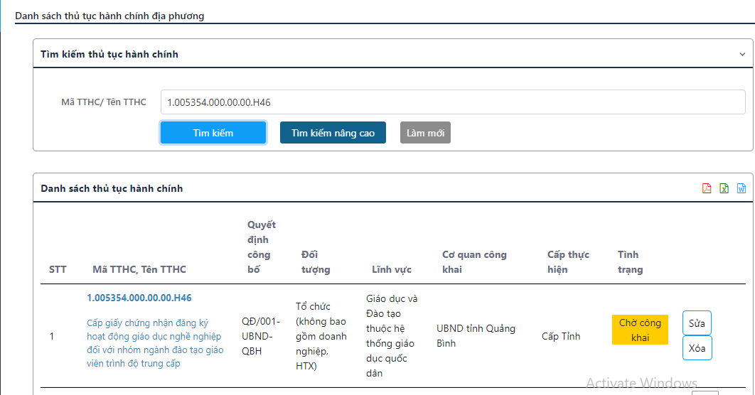
- Tìm kiếm nâng cao: Hỗ trợ tìm kiếm theo nhiều điều kiện để tìm ra TTHC
Click vào [Tìm kiếm nâng cao] -> Màn hình hiển thị:
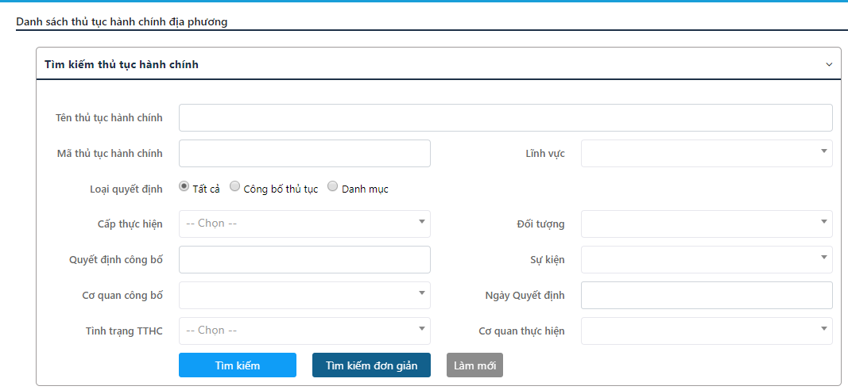
NSD nhập các tiêu chí tìm kiếm -> Click [Tìm kiếm] -> hiển thị kết quả tìm kiếm.

Sửa TTHC
Cho phép NSD sửa nội dung của TTHC sau khi sửa thì nội dung sẽ tự động cập nhật lên frontend của hệ thống với trường hợp TTHC đã công khai.
- Để sửa 1 TTHC -> Tìm kiếm TTHC -> Click vào [Sửa] -> Hiển thị màn hình cho phép sửa thông TTTHC -> Chọn [Lưu] để cập nhật thông tin chỉnh sửa.
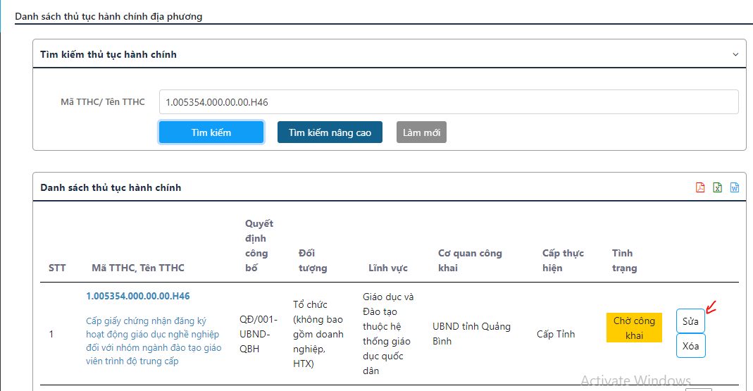

Xóa TTHC
- Chức năng xóa TTHC cho phép NSD xóa những TTHC chưa thực hiện công khai ra khỏi hệ thống.
- Tìm kiếm TTHC -> Click [Xóa] -> Xác nhận việc xóa
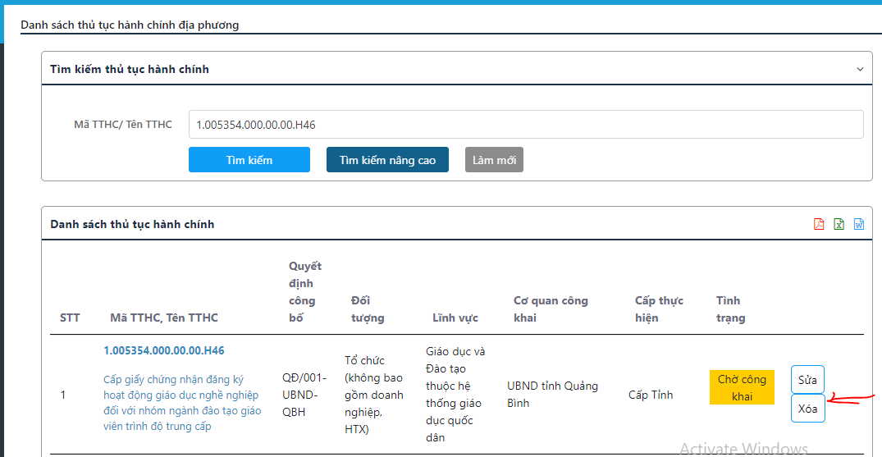

Quản lý danh sách TTHC Liên thông
- Tương tự như quản lý danh sách TTHC thường, nhưng danh sách hiển thị chỉ hiển thị những TTHC liên thông để người dùng dễ tra cứu.

Quản lý dịch vụ công của đơn vị
Để tạo ra các DVC của đơn vi từ TTHC, NSD thực hiện 2 bước:
- Thêm các dịch vụ công từ TTHC
- Với mỗi DVC thực hiện chọn đơn vị áp dụng và mức độ (3,4) áp dụng cho dịch vụ công đấy.
Để tra cứu thông tin các DVC đã tạo vào menu tra cứu DVC để theo dõi.

Thêm dịch vụ công
Hỗ trợ người dùng tạo ra các dịch vụ công tại đơn vị từ các TTHC đã được công khai.
Từ 1 TTHC có thể tạo ra nhiều dịch vụ công khác nhau.
Vào menu -> Chọn [Thêm dịch vụ công] -> màn hình hiển thị danh sách toàn bộ TTHC đã được công khai của đơn vị: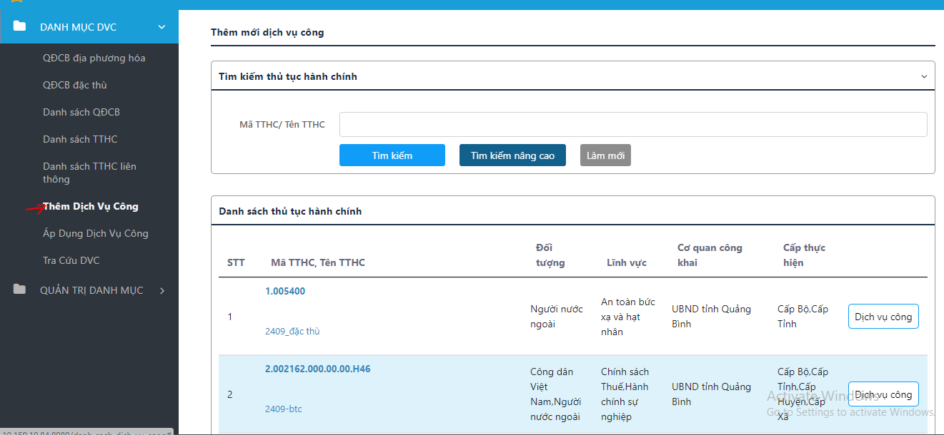
NSD click vào [Dịch vụ công] của TTHC nào cần tạo dịch vụ công ->hiển thị màn hình cho phép tạo dịch vụ công cho TTHC:
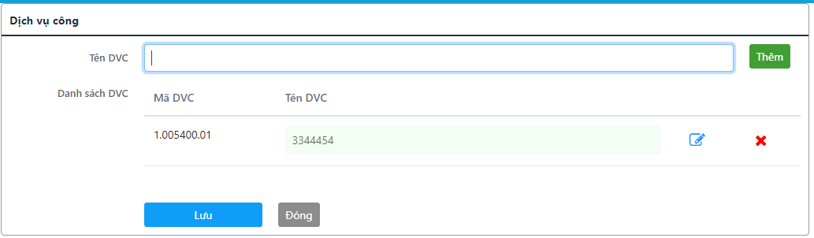
NSD nhập tên DVC -> Click [Thêm] để chấp nhận tạo ra 1 dịch vụ công
- Chọn [Lưu] để cập nhật DVC vừa tạo vào hệ thống.

Áp dụng dịch vụ công:
- Hiển thị ra danh sách toàn bộ các dịch vụ công đã được tạo từ TTHC, từ đó sẽ chọn đơn vị áp dụng và mức độ áp dụng DVC.
- Để thực hiện: Vào menu [Áp dụng DVC] -> Hiển thị danh sách các DVC đã tạo -> Chọn dịch vụ công cần áp dụng -> Click [Áp dụng].
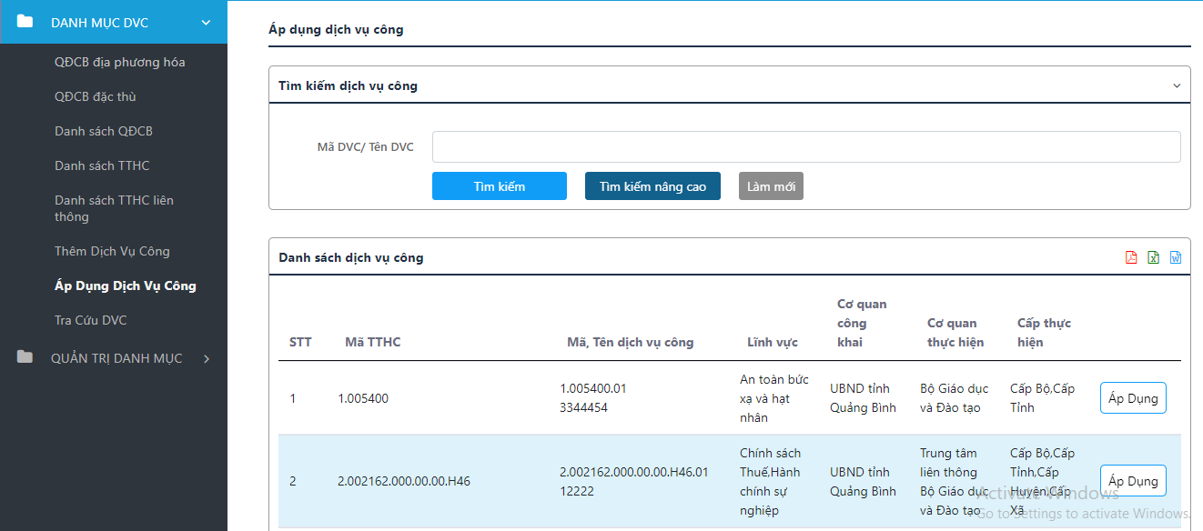
Click [áp dụng] màn hình hiển thị:
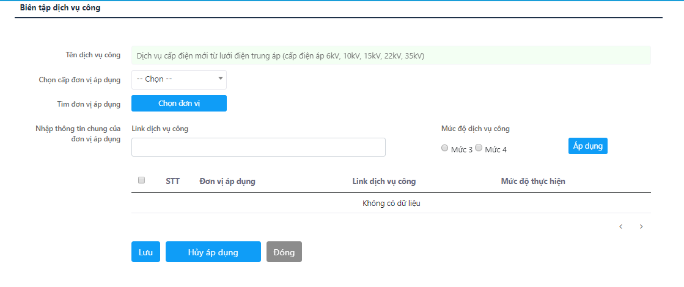
Bước 1: Chọn cấp đơn vị áp dụng DVC
Bước 2: Tìm đơn vị áp dụng cho DVC:
- NSD Click vào bottom [Chọn đơn vị] -> màn hình hiển thị danh sách toàn bộ các cơ quan của đơn vị theo cấp áp dụng đã chọn ở Bước 1
- NSD chọn các đơn vị áp dụng dịch vụ công
Bước 3: NSD nhập thông tin chung áp dụng cho dịch vụ công:
- Link cổng dịch vụ công của đơn vị
- Mức độ dịch vụ công: Mức 3 hoặc mức 4
- Sau đó chọn áp dụng sẽ [áp dụng]chung cho toàn bộ đơn vị đang được chọn ở danh sách áp dụng bên dưới.
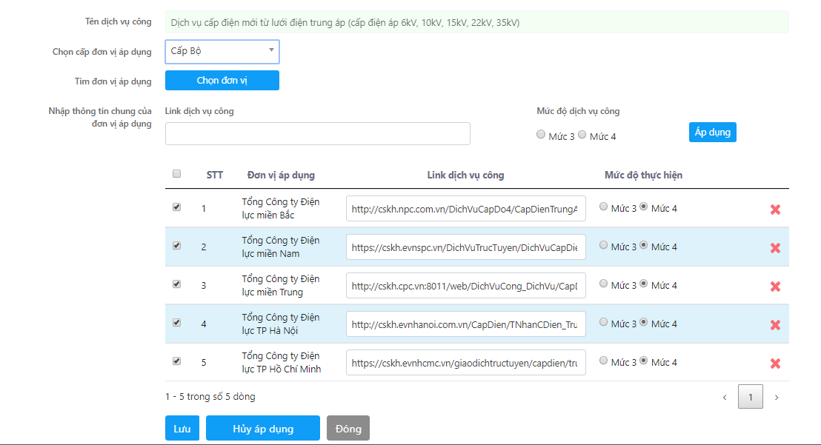
- Với trường hợp đơn vị nào có link hoặc mức độ dịch vụ công riêng thì có thể sửa chọn trực tiếp tại danh sách.
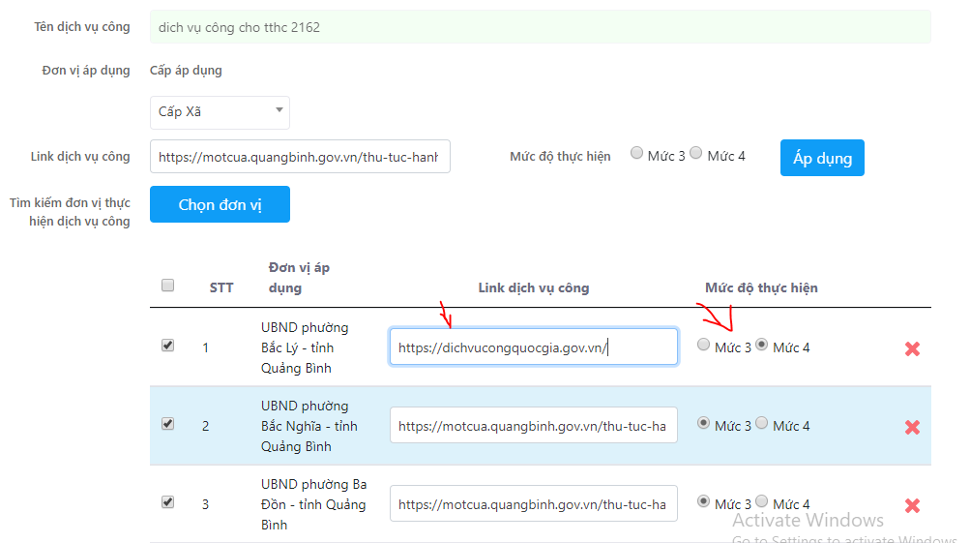
- Đơn vị nào chọn nhầm, NSD có thể xóa trực tiếp bằng cách click [Xóa]
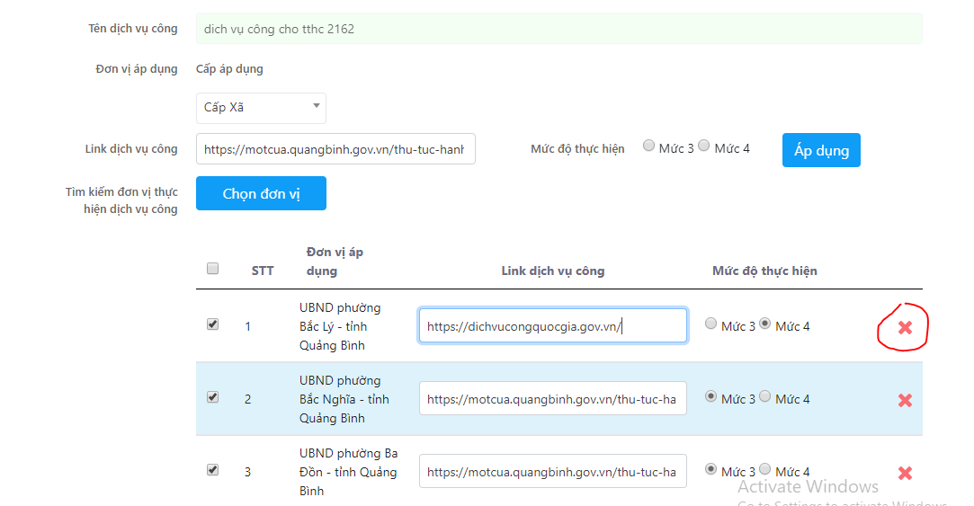
- Để lưu thông tin áp dụng DVC -> Chọn [Lưu]

Tra cứu DVC:
- Hỗ trợ tra cứu DVC đã áp dụng của đơn vị.

